Mulo-B Examen RK 1961 Reserve 1 Meetkunde

Opgave I.

Vanuit punt P buiten cirkel M trekt men de snijlijn PAB, zodat .
Verder de raaklijn PC, zodat Men verbindt C met het midden D van AB.
Boog AB en boog .
Bereken a. De straal R van de cirkel (1 dec.)
b. CD (1 dec.)

Opgave 2.

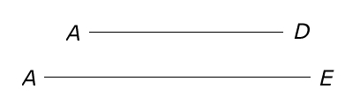
Om driehoek ABC is een cirkel beschreven.
De binnenbissectrice van snijdt AB in D en de cirkel in E.
Construeer die driehoek als gegeven is: AD, AE en .

Opgave 3.

Om een scherphoekige driehoek ABC is een cirkel beschreven. De hoogtelijnen uit B en C snijden de cirkel na verlenging resp. in D en E. DE snijdt AC in P en AB in Q.
Bewijs: a. Vierhoek BCPQ is een koordenvierhoek,
b. PQ loopt evenwijdig met de raaklijn in A aan die cirkel.

